Министерство науки и высшего образования Российской Федерации

Федеральное государственное автономное образовательное учреждение
высшего образования «Уральский федеральный университет
имени первого Президента России Б.Н. Ельцина»

Институт радиоэлектроники и информационных технологий - РТФ
Центр ускоренного обучения

Отчет по лабораторной работе № 5
« Освоение навыков работы с файлами средствами библиотеки функций ввода-вывода языка С++»

Старший преподаватель: Чагаева О.Л.
Студент гр. РИЗ-320916у Зотов Д.Н.

Екатеринбург 2026
Цель
Организация ввода-вывода. Освоение навыков работы с файлами средствами библиотеки функций ввода-вывода. Использование аргументов функций main.

Основная часть
- Разработать программу, выводящую содержимое текстового файла на экран. Как можно сократить текст программы?
#include <stdio.h>
void main(void)
{
char ch, name [50];
FILE *in;
printf("Введите имя файла для просмотра: ";
scanf("%s", name);
If ((in-fopen(name, "r"))==NULL)
printf("Файл %s не открыт", name);
else
while(!feof(in))
{
ch=getc(in);
putchar(ch);
}
}
Листинг оптимизированной программы:
#include <stdio.h>
int main(){
char n[50];FILE*f;int c;
printf("Файл: ");scanf("%s",n);
if(!(f=fopen(n,"r")))printf("Ошибка");
else{
while((c=getc(f))!=EOF) putchar(c);
printf("\n"); // ← просто добавьте эту строку
fclose(f);
}
return 0;
}

- Дополнить программу предыдущего пункта функцией подсчета «пустых» и не пустых символов в текстовом файле. Под пустыми символами понимаются символы, не отображающиеся на экране: управляющие символы, пробел, звуковой сигнал и т.д.
Рис. 1 Блок схема программы задания 2
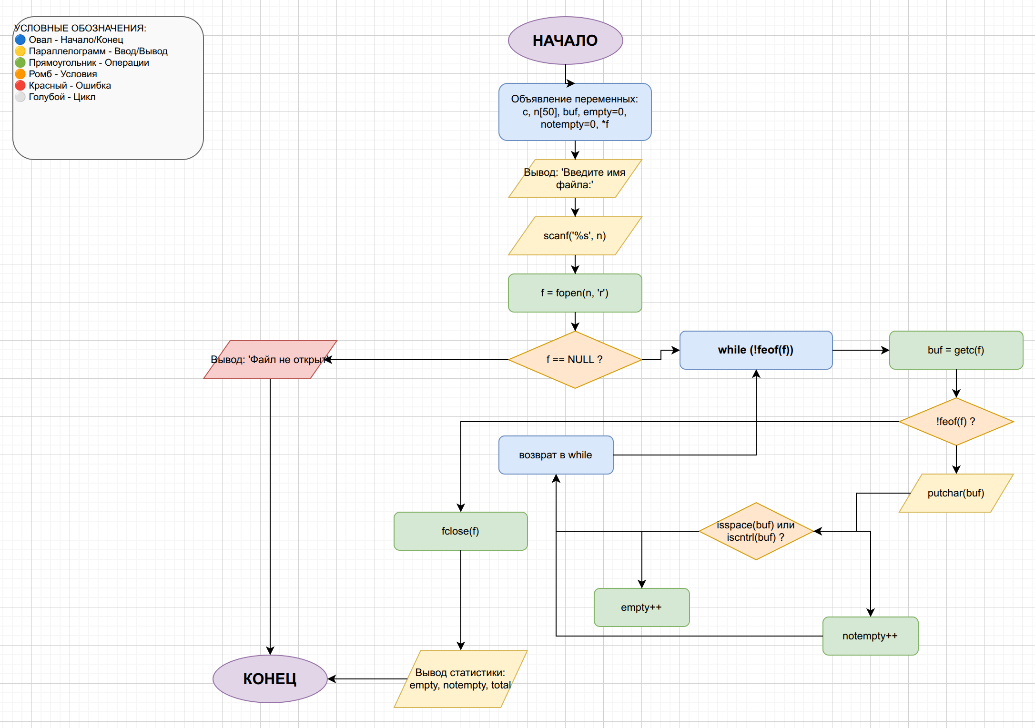
Листинг кода программы задания 2:
#include <stdio.h>
#include <ctype.h>

int main(){
char n[50],b;
int e=0,ne=0;
FILE*f;

printf("Файл: ");scanf("%s",n);

if(!(f=fopen(n,"r")))
printf("Ошибка");
else{
while(!feof(f)){
b=getc(f);
if(!feof(f)){
putchar(b);
(isspace(b)||iscntrl(b))?e++:ne++;
}
}
fclose(f);
printf("\n\nПустых: %d\nНепустых: %d\nВсего: %d",e,ne,e+ne);
}
return 0;
}

- Дополнить программу первого пункта функцией поиска в текстовом файле заданной подстроки. Искомую подстроку необходимо передавать в качестве параметра функции. Результаты работы сформировать в отдельном файле.
Рис. 2 Блок схема программы задания 3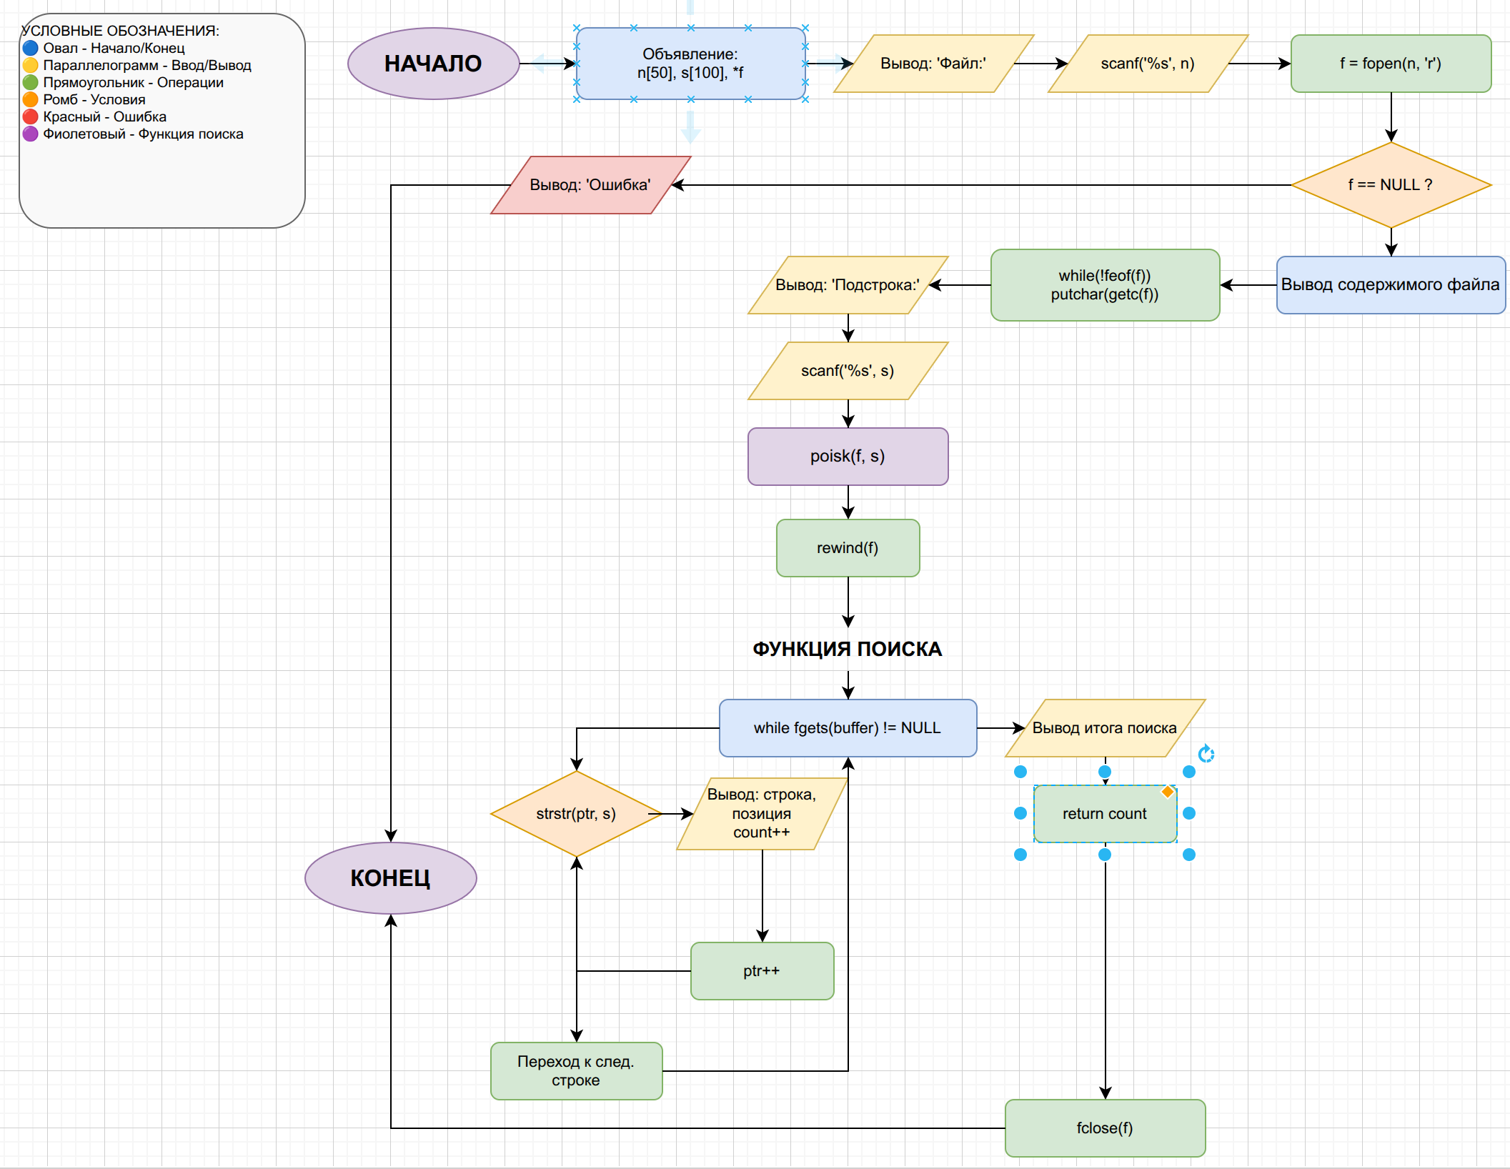
Листинг кода программы задания 2:
#include <stdio.h>
#include <string.h>

int poisk(FILE*f,char*s){
char b[1024];int ln=0,c=0;rewind(f);
while(fgets(b,1024,f)){
ln++;char*p=b;
while((p=strstr(p,s))){c++;printf("Стр %d поз %d\n",ln,p-b+1);p++;}
}
printf("Найдено: %d\n",c);return c;
}

int main(){
char n[50],s[100];FILE*f;
printf("Файл: ");scanf("%s",n);
if(!(f=fopen(n,"r")))printf("Ошибка");
else{
while(!feof(f))putchar(getc(f));
printf("\nПодстрока: ");scanf("%s",s);
poisk(f,s);fclose(f);
}
return 0;
}

- Написать программу, которая обрабатывает текстовый файл следующим образом:
В исходном тексте номера страниц представлены в первой строке страницы. Требуется перенести эти номера в последнюю строку страницы и убрать знаки переноса. Например, номер страницы -34-. Необходимо получить 34. Признаком перехода на следующую страницу является управляющий символ «\t».
Рис. 3 Блок схема программы задания 4
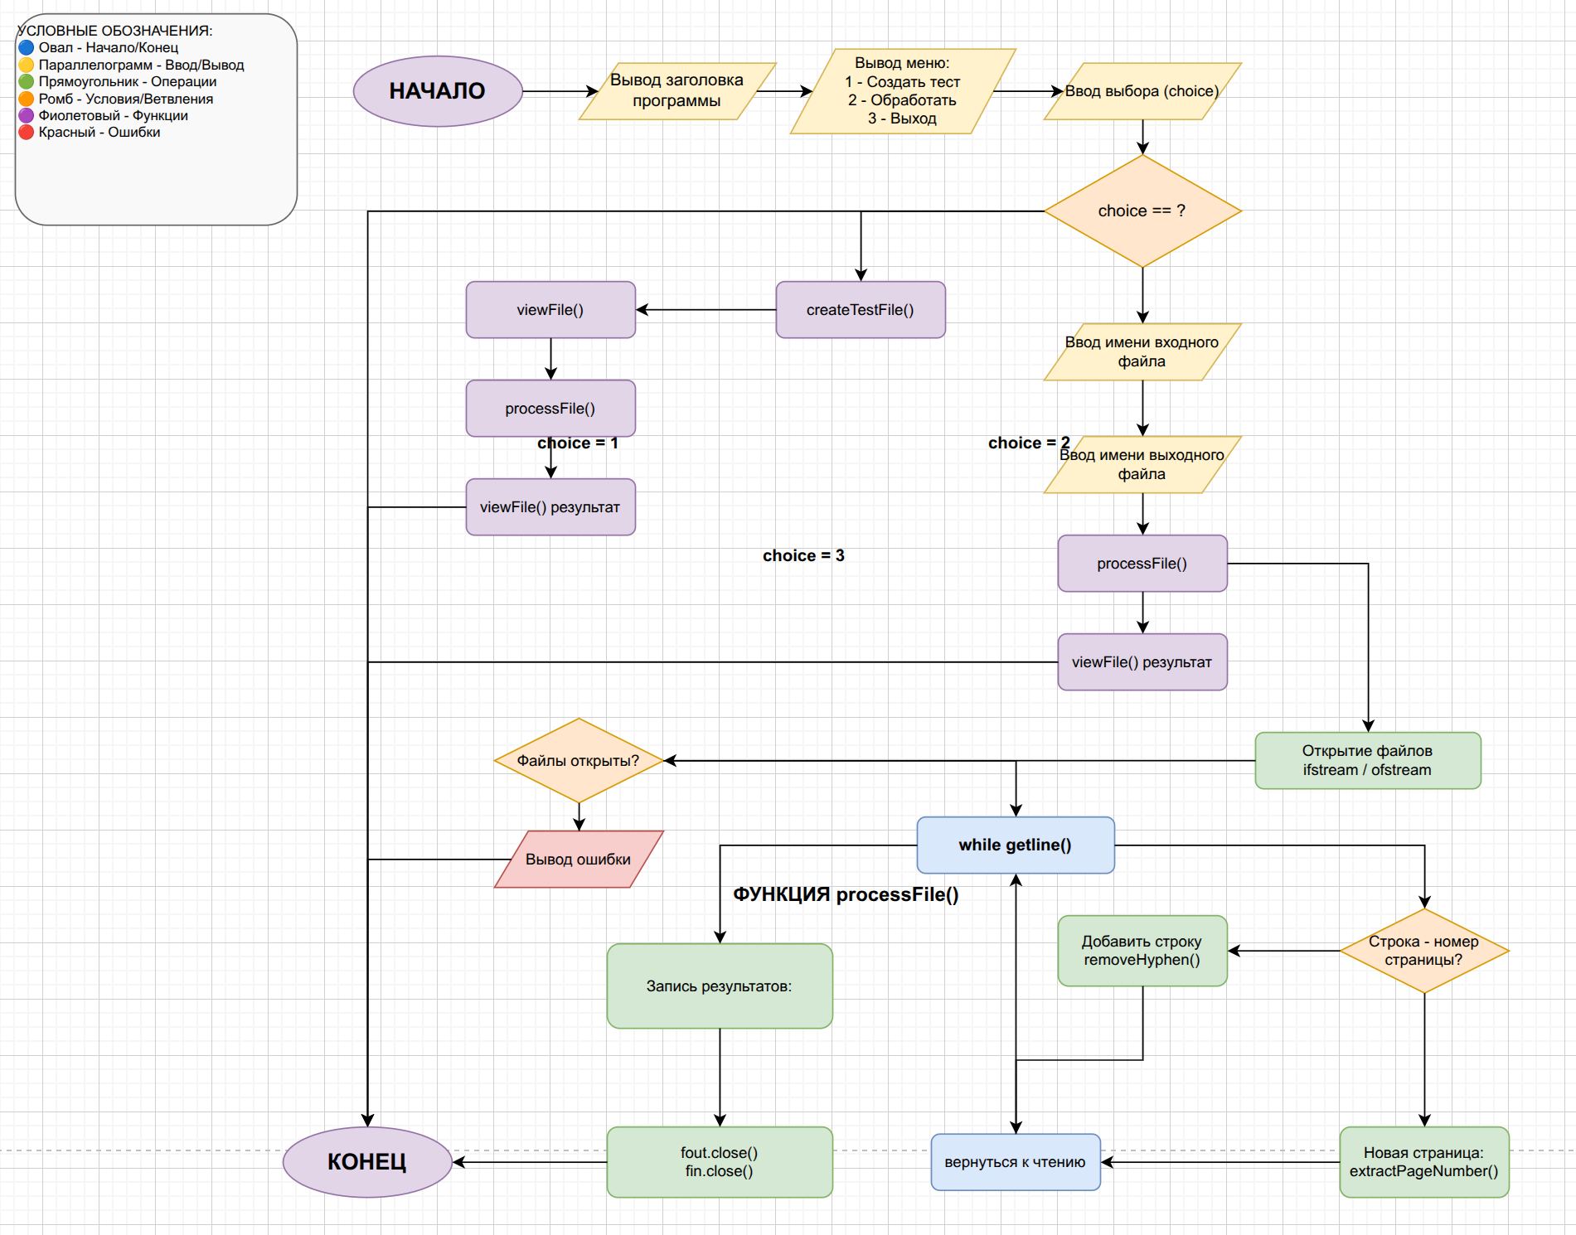
Листинг кода программы задания 4:
#include <iostream>
#include <fstream>
#include <string>
#include <cstring>
#include <cctype>
#include <cstdlib>

#define MAX_LINE_LEN 1000
#define MAX_PAGES 1000

// Структура для хранения страницы
struct Page {
std::string lines[50];
int lineCount;
int pageNumber;
};

// Функция для извлечения номера из формата "-34-"
int extractPageNumber(const char* str) {
int num = 0;
char numStr[20];
int j = 0;

// Пропускаем первый символ '-'
for(int i = 1; str[i] != '\0' && str[i] != '-'; i++) {
if(isdigit(str[i])) {
numStr[j++] = str[i];
}
}
numStr[j] = '\0';

if(j > 0) {
num = atoi(numStr);
}

return num;
}

// Функция для удаления знаков переноса в конце строки
void removeHyphen(std::string& str) {
if(!str.empty() && str.back() == '-') {
str.pop_back();
}
}

// Функция для обработки файла
void processFile(const char* inputFile, const char* outputFile) {
std::ifstream fin(inputFile);
std::ofstream fout(outputFile);

if(!fin.is_open() || !fout.is_open()) {
std::cout << "Ошибка открытия файлов!" << std::endl;
return;
}

Page pages[MAX_PAGES];
int pageCount = 0;
std::string buffer;
int currentPage = -1;

std::cout << "Обработка файла " << inputFile << "..." << std::endl;

// Первый проход: разбиваем на страницы и собираем номера
while(std::getline(fin, buffer)) {
// Проверяем, является ли строка номером страницы (начинается с '-')
if(!buffer.empty() && buffer[0] == '-' && buffer.length() > 2 && buffer.back() == '-') {
// Начинаем новую страницу
currentPage++;
pageCount++;
pages[currentPage].pageNumber = extractPageNumber(buffer.c_str());
pages[currentPage].lineCount = 0;
std::cout << " Найдена страница " << (currentPage + 1)
<< ", номер " << pages[currentPage].pageNumber << std::endl;
}
else if(currentPage >= 0) {
// Обычная строка текущей страницы
if(pages[currentPage].lineCount < 50) {
removeHyphen(buffer); // Удаляем знаки переноса
pages[currentPage].lines[pages[currentPage].lineCount] = buffer;
pages[currentPage].lineCount++;
}
}
}

fin.close();

// Второй проход: записываем в выходной файл с номерами в конце
std::cout << "\nЗапись результата в " << outputFile << "..." << std::endl;

for(int p = 0; p < pageCount; p++) {
// Записываем все строки страницы
for(int l = 0; l < pages[p].lineCount; l++) {
fout << pages[p].lines[l] << std::endl;
}
// Записываем номер страницы в конце
fout << pages[p].pageNumber << std::endl;

// Добавляем разделитель страниц (табуляция)
if(p < pageCount - 1) {
fout << "\t" << std::endl;
}
}

fout.close();

std::cout << "\nОбработка завершена!" << std::endl;
std::cout << "Всего обработано страниц: " << pageCount << std::endl;
}

// Функция для просмотра результата
void viewFile(const char* filename) {
std::ifstream f(filename);
if(!f.is_open()) {
std::cout << "Не удалось открыть " << filename << std::endl;
return;
}

std::string buffer;
int lineNum = 0;

std::cout << "\n--- Содержимое " << filename << " ---" << std::endl;
while(std::getline(f, buffer)) {
std::cout << lineNum + 1 << ": " << buffer << std::endl;
lineNum++;
}

f.close();
std::cout << "------------------------" << std::endl;
}

// Функция для создания тестового файла
void createTestFile(const char* filename) {
std::ofstream f(filename);
if(!f.is_open()) return;

f << "-1-" << std::endl;
f << "Это первая страница" << std::endl;
f << "Продолжение первой страницы-" << std::endl;
f << " с переносом" << std::endl;
f << "\t" << std::endl;

f << "-2-" << std::endl;
f << "Вторая страница начинается здесь" << std::endl;
f << "Еще текст на второй странице" << std::endl;
f << "\t" << std::endl;

f << "-3-" << std::endl;
f << "Третья страница" << std::endl;
f << "Последняя строка третьей страницы-" << std::endl;
f << " с переносом" << std::endl;

f.close();
std::cout << "Создан тестовый файл " << filename << std::endl;
}

int main() {
char inputFile[100], outputFile[100];
int choice;

std::cout << "=== ПРОГРАММА ОБРАБОТКИ НОМЕРОВ СТРАНИЦ ===" << std::endl;
std::cout << "1. Создать тестовый файл" << std::endl;
std::cout << "2. Обработать существующий файл" << std::endl;
std::cout << "3. Выход" << std::endl;
std::cout << "Выберите действие: ";
std::cin >> choice;

if(choice == 1) {
createTestFile("test_input.txt");
viewFile("test_input.txt");
std::cout << "\nТеперь обработаем этот файл..." << std::endl;
processFile("test_input.txt", "test_output.txt");
viewFile("test_output.txt");
}
else if(choice == 2) {
std::cout << "Введите имя входного файла: ";
std::cin >> inputFile;
std::cout << "Введите имя выходного файла: ";
std::cin >> outputFile;

processFile(inputFile, outputFile);
viewFile(outputFile);
}

std::cout << "\nПрограмма завершена." << std::endl;
return 0;
}
- Написать программу-шифратор файлов. Она читает из файла и пишет в другой файл закодированные символы.
Схема шифровки с = с^key[i] где c – символ из файла, key – ключ шифрования, строка, которая передается как параметр командной строки. Программа использует символы из key циклически, пока не будет считан ввод.
Для проверки правильности программы зашифровать зашифрованный файл еще раз с тем же самым ключом. Должен получиться файл – точная копия исходного файла.
- Дополнить программу из п. 5 возможностью вводить имя файла и ключ из командной строки.

Рис. 4 Блок схема программы задания 5 и 6
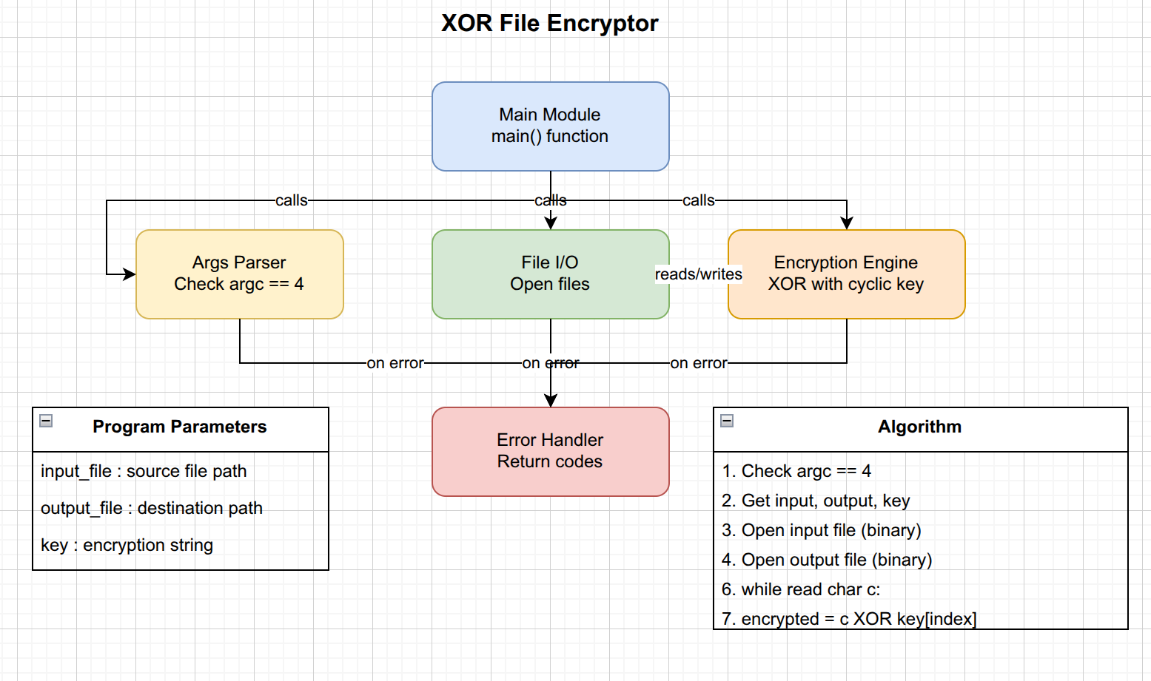
Листинг кода программы задания 5 и 6:
#include <iostream>
#include <fstream>
#include <string>

int main(int argc, char* argv[]) {
// Проверка аргументов командной строки
if (argc != 4) {
std::cerr << "Использование: " << argv[0] << " <входной_файл> <выходной_файл> <ключ>" << std::endl;
return 1;
}

std::string inputFile = argv[1];
std::string outputFile = argv[2];
std::string key = argv[3];

// Проверка, что ключ не пустой
if (key.empty()) {
std::cerr << "Ошибка: ключ шифрования не может быть пустым" << std::endl;
return 1;
}

// Открытие входного файла для чтения в бинарном режиме
std::ifstream in(inputFile, std::ios::binary);
if (!in.is_open()) {
std::cerr << "Ошибка: не удалось открыть входной файл " << inputFile << std::endl;
return 1;
}

// Открытие выходного файла для записи в бинарном режиме
std::ofstream out(outputFile, std::ios::binary);
if (!out.is_open()) {
std::cerr << "Ошибка: не удалось создать выходной файл " << outputFile << std::endl;
return 1;
}

// Шифрование данных
char c;
size_t keyIndex = 0;
size_t keyLength = key.length();

while (in.get(c)) {
// XOR шифрование: c = c ^ key[keyIndex]
char encrypted = c ^ key[keyIndex];
out.put(encrypted);

// Циклический переход к следующему символу ключа
keyIndex = (keyIndex + 1) % keyLength;
}

// Проверка на ошибки при чтении/записи
if (in.bad()) {
std::cerr << "Ошибка при чтении входного файла" << std::endl;
return 1;
}

if (out.bad()) {
std::cerr << "Ошибка при записи в выходной файл" << std::endl;
return 1;
}

std::cout << "Файл успешно зашифрован!" << std::endl;
std::cout << "Размер ключа: " << keyLength << " символов" << std::endl;

return 0;
}

Вывод
Научился работать с файлами, библиотеками ввода-вывода и спецификой работы программ на С++ в файловой системе ОС.

